BỘ GIÁO DỤC VÀ ĐÀO TẠO

TRƯỜNG ĐẠI HỌC DUY TÂN

KHOA CÔNG NGHỆ THÔNG TIN

---------------------------



TÓM TẮT BÁO CÁO
Đề tài:
XÂY DỰNG HỆ THỐNG QUẢN LÝ BẤT
ĐỘNG SẢN TÍCH HỢP AI ĐỊNH GIÁ THÔNG MINH

GVHD: ThS. Nguyễn Quốc Long & Mai Thị Thanh Trúc
NHÓM SVTH:
Võ Trần Tấn Phú | - 28201102966
Mai Song Việt | - 28212504985
Hoàng Anh Nguyên Vũ | - 28211105590
Trần Văn Nhật | - 28211154547
Mai Hoàng Phúc Thảo | - 28211100726

Đà Nẵng, tháng 05 năm 2026

MỤC LỤC
LỜI CẢM ƠN 5
1. TỔNG QUAN VỀ HỆ THỐNG 6
1.1. Mục tiêu 6
1.2. Lý do chọn đề tài 6
1.3. Mô tả tổng quan hệ thống & Biểu đồ Use Case 7
1.4. Sơ đồ phân cấp chức năng & Product/Sprint Backlog 9
1.4.1. Sơ đồ phân cấp chức năng hệ thống 9
1.4.2. Bảng chức năng và độ ưu tiên 9
1.5. Lựa chọn Công nghệ & Mô hình phát triển 12
1.6. Nhóm dự án, tiến độ & kinh phí 13
2. UI, DATABASE, TEST PLAN 15
2.1. Thiết kế Giao diện (User Interface) 15
2.1.1. Giao diện đăng nhập của Admin 15
2.2. Thiết kế Cơ sở dữ liệu 22
2.2.1. Lựa chọn cơ sở dữ liệu 22
2.2.2. Lược đồ cơ sở dữ liệu 22
2.2.3. Sơ đồ thực thể cơ sở dữ liệu 26
2.3. Kế hoạch Kiểm thử (Test Plan) 26
3. PHÁT TRIỂN HỆ THỐNG 28
3.1. Sprint 1 (18/03 – 04/04) 28
3.2. Sprint 2 (05/04 – 22/04) 29
3.3. Sprint 3 (23/04 – 09/05) 30
4. DEMO GIAO DIỆN & CHỨC NĂNG CHÍNH 32
4.1. Giao diện Dashboard 32
4.2. Giao diện Quản lý bất động sản 32
4.3. Giao diện Quản lý Môi giới & Khách hàng 32
4.3. Giao diện AI Định giá BĐS 32
4.3. Giao diện Đăng tin & QL bài đăng 32
4.3. Giao diện Tìm kiếm bằng bản đồ & Chatbot 32
5. KẾT LUẬN VÀ HƯỚNG PHÁT TRIỂN 33
5.1. Đã làm được 33
5.2. Chưa làm được 33
5.3. Hướng phát triển 34

LỜI CẢM ƠN
Điều đầu tiên, cá nhân mỗi sinh viên nói riêng và tập thể nhóm em nói chung, xin chân thành cảm ơn Thầy/Cô khoa Công Nghệ Thông Tin trường đại học Khoa học máy tính SCS - Duy Tân đã đúc kết các kiến thức bài giảng, tận tình giảng dạy, luôn tạo điều kiện tốt và thúc đẩy sự rèn luyện trong những khóa học, năm học vừa qua.
Đặc biệt, nhóm em xin chân thành cảm ơn Cô/Giảng viên hướng dẫn: ThS. Nguyễn Quốc Long và Mai Thị Thanh Trúc là người hướng dẫn trực tiếp, hỗ trợ tạo điều kiện cho nhóm trong suốt quá trình thực hiện đề tài.
Mặc dù đã hết sức cố gắng song kiến thức và kinh nghiệm thực tế còn hạn chế nên đề tài của nhóm không thể tránh khỏi những thiếu sót. Rất mong nhận được sự cảm thông, đóng góp ý kiến của quý Thầy/Cô để nhóm từng bước khắc phục sự hạn chế của bản thân mỗi thành viên và hoàn thiện chương trình ngày càng chỉnh chu, đặc sắc hơn.
Một lần nữa, nhóm em xin chân thành cảm ơn!

1. TỔNG QUAN VỀ HỆ THỐNG

1.1. Mục tiêu
- Xây dựng ứng dụng “Xây dựng hệ thống quản lý bất động sản tích hợp AI định giá thông minh” nhằm cung cấp giải pháp cho cá nhân và doanh nghiệp trong việc quản lý, đăng tải và tìm kiếm bất động sản một cách hiệu quả, nhanh chóng và tiện lợi.
- Tích hợp công nghệ AI để hỗ trợ định giá bất động sản, giúp người dùng tham khảo mức giá phù hợp với thị trường, từ đó nâng cao độ chính xác và giảm thiểu rủi ro trong quá trình giao dịch.
- Đảm bảo mọi hoạt động liên quan đến bất động sản đều được quản lý và theo dõi chặt chẽ, từ đăng tin, tìm kiếm, tương tác khách hàng đến giao dịch và thanh toán, giúp tăng tính minh bạch và hiệu quả vận hành hệ thống.

1.2. Lý do chọn đề tài
- Trong bối cảnh kinh tế phát triển và đô thị hóa mạnh mẽ, thị trường bất động sản ngày càng sôi động và phức tạp, kéo theo nhu cầu cao về quản lý thông tin, theo dõi giá trị tài sản và hỗ trợ ra quyết định đầu tư. Điều này đòi hỏi một hệ thống có khả năng tổng hợp, phân tích và cung cấp dữ liệu chính xác, kịp thời.
- Tuy nhiên, phương pháp quản lý truyền thống còn nhiều hạn chế như thiếu đồng bộ, khó cập nhật và phụ thuộc vào kinh nghiệm chủ quan, dẫn đến sai lệch thông tin và rủi ro trong giao dịch.
- Việc ứng dụng trí tuệ nhân tạo (AI) vào quản lý bất động sản là một giải pháp tiềm năng, giúp phân tích dữ liệu lớn, nhận diện xu hướng và dự đoán giá trị tài sản nhanh chóng, chính xác hơn.
- Từ đó, đề tài “Xây dựng hệ thống quản lý bất động sản tích hợp AI định giá thông minh” được lựa chọn nhằm phát triển một nền tảng web hỗ trợ khách hàng tìm kiếm, tương tác; môi giới đăng và quản lý tin; quản trị viên kiểm duyệt, phân quyền và vận hành hệ thống.

1.3. Mô tả tổng quan hệ thống & Biểu đồ Use Case
- Hệ thống REVAI hoạt động trên nền tảng Web, phục vụ 3 nhóm người dùng chính:
Khách hàng:
- Tìm kiếm, lọc bất động sản theo đa tiêu chí
- Xem chi tiết, bản đồ, lưu yêu thích
- Sử dụng chatbot tư vấn tự động
- Đăng ký mua gói để trở thành môi giới
Môi giới:
- Đăng tin, quản lý bài đăng (sửa/xóa)
- Sử dụng AI định giá tự động
- Mua/gia hạn gói tin đăng
- Nhận thông báo (yêu thích, duyệt tin, )
Admin:
- Quản lý người dùng (khách hàng/môi giới)
- Duyệt/ẩn/xóa bài đăng
- Quản lý gói tin, giao dịch thanh toán
- Phân quyền người dùng
- Xem thống kê hệ thống (doanh thu, user, BĐS)
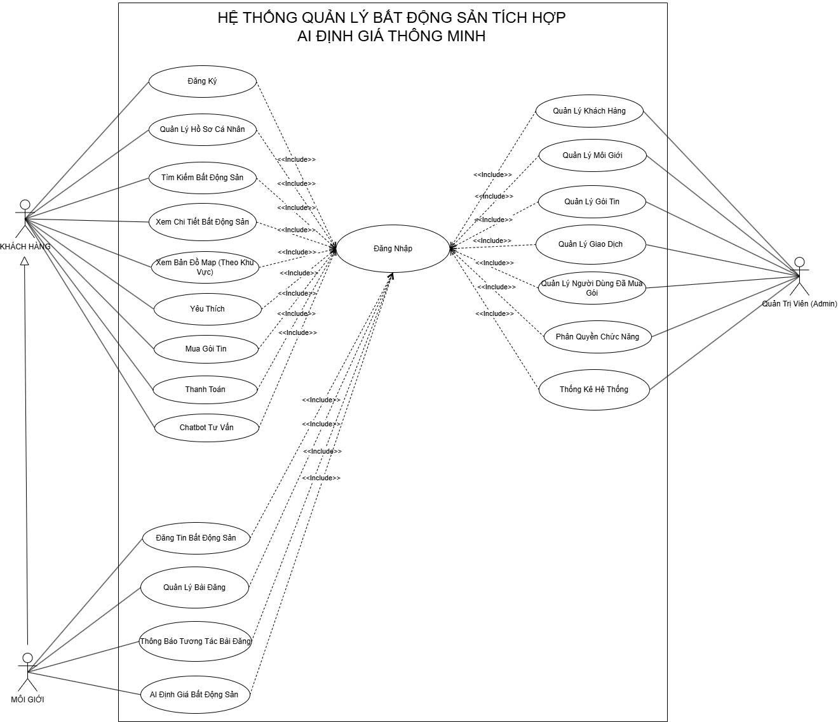

1.4. Sơ đồ phân cấp chức năng & Product/Sprint Backlog

1.4.1. Sơ đồ phân cấp chức năng hệ thống
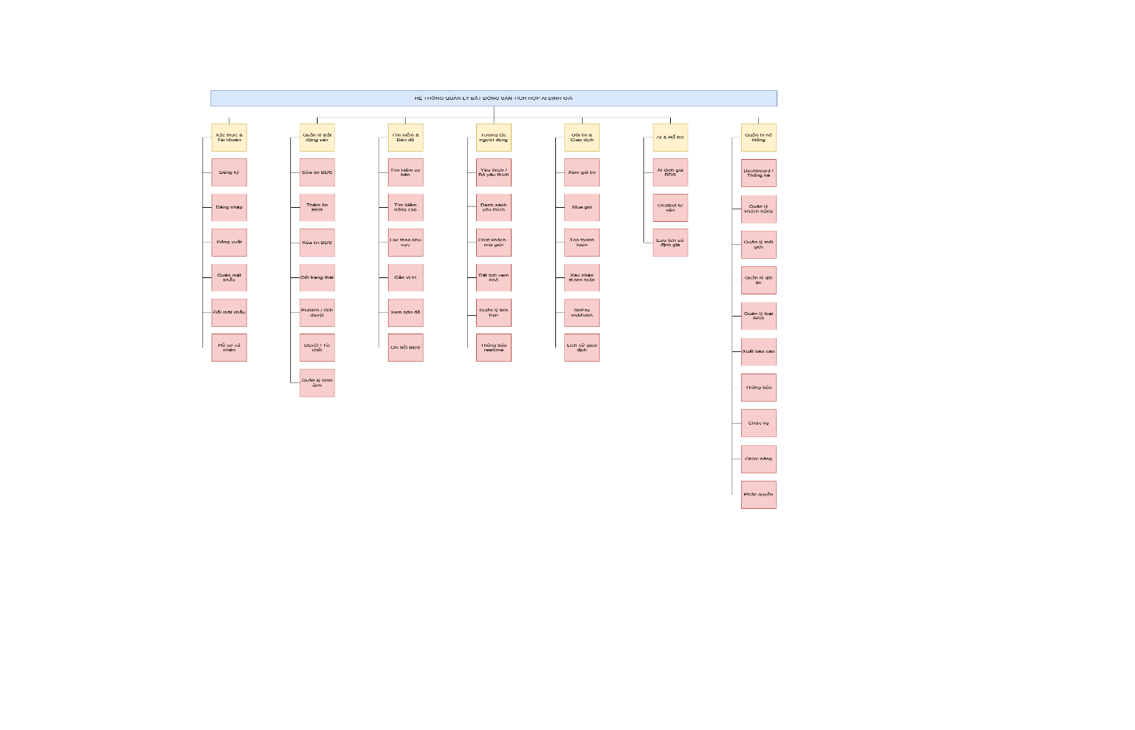
Hình 1: Sơ đồ phân cấp chức năng

1.4.2. Bảng chức năng và độ ưu tiên
ID User Story | Danh sách User Story | Thời gian dự kiến (ngày) | Độ ưu tiên
US 01 | Đăng nhập | 1 | 1
US 02 | Đăng xuất | 1 | 1
US 03 | Đăng ký | 1 | 1
US 04 | Quên mật khẩu | 2 | 2
US 05 | Quản lý hồ sơ cá nhân | 2 | 2
US 06 | Tìm kiếm bất động sản | 4 | 1
US 07 | Xem chi tiết bất động sản | 3 | 1
US 08 | Xem bản đồ (Map) bất động sản theo khu vực | 5 | 2
US 09 | Quản lý khách hàng | 3 | 1
US 10 | Mua gói tin | 3 | 1
US 11 | Quản lý gói tin | 3 | 1
US 12 | Thanh toán | 4 | 1
US 13 | Quản lý giao dịch (Thanh toán gói tin) | 3 | 1
US 14 | Yêu thích (Thả tim bài đăng bất động sản) | 2 | 3
US 15 | Thông báo tương tác bài đăng | 3 | 2
US 16 | Quản lý môi giới | 3 | 1
US 17 | AI định giá bất động sản | 5 | 1
US 18 | Đăng tin bất động sản | 4 | 1
US 19 | Chatbot tư vấn | 5 | 3
US 20 | Quản lý bài đăng | 3 | 1
US 21 | Quản lý người dùng mua gói | 2 | 2
US 22 | Phân quyền chức năng | 4 | 1
US 23 | Thống kê hệ thống | 4 | 2
 | Tổng cộng | 70
Bảng này được xây dựng dựa trên Sơ đồ phân cấp chức năng của hệ thống và khớp với 23 User Story trong tài liệu User Story Document của dự án REVAI.
Quy ước độ ưu tiên:
- 1 – Rất cao (Chức năng cốt lõi, bắt buộc phải có)
- 2 – Cao (Chức năng quan trọng, cần thiết cho hệ thống)
- 3 – Trung bình (Chức năng bổ trợ, nâng cao trải nghiệm)
- 4 – Thấp (Chức năng mở rộng, có thể phát triển sau)

1.5. Lựa chọn Công nghệ & Mô hình phát triển
Công nghệ sử dụng:
- Backend: PHP (Laravel 12.x)
- Kiến trúc: RESTful API, Eloquent ORM.
- Xác thực (Authentication): Laravel Sanctum.
- Real-time (WebSockets): Laravel Reverb (xử lý hệ thống thông báo, chat trực tuyến thời gian thực).
- Thanh toán: Tích hợp cổng thanh toán SePay (sepay/sepay-pg) đối soát tự động.
- Tiện ích: Xuất báo cáo PDF (barryvdh/laravel-dompdf), xử lý Excel (phpoffice/phpspreadsheet).
- Frontend: Vue.js 3 (Composition API)
- UI/UX & Styling: TailwindCSS 4 kết hợp Bootstrap 5.
- HTTP & Routing: Axios, Vue Router.
- Bản đồ (GIS): Leaflet, Leaflet.heat, và Turf.js (xử lý dữ liệu không gian, bản đồ số bất động sản Đà Nẵng).
- Real-time Client: Laravel Echo & Pusher-js.
- Biểu đồ & Hiệu ứng: ApexCharts (thống kê Dashboard), SweetAlert2, Vue3-Toastify.
- Database: MySQL
- AI Integration: Google Gemini API
Ứng dụng: Định giá tham khảo bất động sản & Hệ thống Chatbot tư vấn tự động.
- Công cụ hỗ trợ: Git/GitHub, VS Code, Postman, XAMPP.
- Mô hình phát triển:
Agile Scrum: Triển khai linh hoạt với 3 Sprints, mỗi Sprint kéo dài từ 2-3 tuần.
Shift-Left Testing: Áp dụng thiết kế Test Case song song ngay từ giai đoạn phân tích yêu cầu và thiết kế UI/UX để đảm bảo chất lượng từ sớm.

1.6. Nhóm dự án, tiến độ & kinh phí
Nhóm 5 thành viên:
  - Scrum Master: Võ Trần Tấn Phú
  - Product Owner / Mentor: ThS. Nguyễn Quốc Long, Mai Thị Thanh Trúc
  - Development Team: Mai Song Việt, Hoàng Anh Nguyên Vũ, Trần Văn Nhật, Mai Hoàng Phúc Thảo.
Tiến độ: 12/03/2026 – 15/05/2026 (65 ngày).
Kinh phí dự kiến: ~24.064.000 VNĐ (bao gồm chi phí trực tiếp, gián tiếp, văn phòng phẩm & dự phòng rủi ro).

2. THIẾT KẾ

2.1. Thiết kế Giao diện (User Interface)

2.1.1. Giao diện đăng nhập của Admin
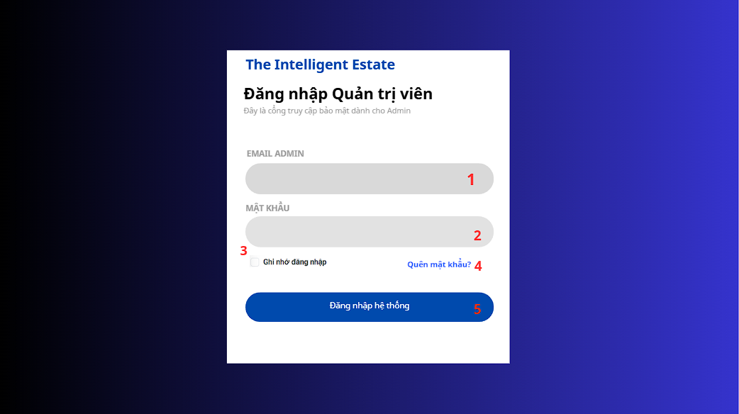
Hình 2.1. Giao diện đăng nhập Admin
Màn hình | Đăng Nhập
Mô tả | Hệ thông cần cung cấp một trang đăng nhập cho người dùng (admin) Email và mật khẩu. Hệ thống cần xác nhận người dùng đã đăng nhập thuộc nhóm nào và mở trang tương ứng với họ.
Truy cập | Người dùng bấm vào “Đăng nhập hệ thống”
Đối tượng | Admin
Nội dung
Mục | Kiểu | Dữ liệu |  | Mô tả
1 | Text box | Mặc định: rỗng  Yêu cầu: có |  | Nơi nhập Email
2 | Text box | Mặc định: rỗng  Yêu cầu: có |  | Nơi nhập Mật Khẩu
3 | Check Box |  |  | Nhớ Email và Mật Khẩu
4 | Link lable |  |  | Cho phép người dùng lấy lại mật khẩu
5 | Button |  |  | Nút Đăng Nhập
Hoạt động
Tên | Mô tả |  | Thành công |  | Thất bại
Không nhập Email | 1. Không nhập Email  2. Nhấn nút “Đăng Nhập” |  |  |  | Thông báo: “Vui lòng nhập Email”
Không nhập Mật Khẩu | 1. Không nhập Mật Khẩu  2. Nhấn nút “Đăng Nhập” |  |  |  | Thông báo: “Vui lòng nhập Mật Khẩu”
Đăng Nhập | Nhấn nút “Đăng Nhập” |  | Chuyển đến trang chủ |  | Thông báo: “Sai Email hoặc Mật Khẩu”
Nhớ Email và Mật Khẩu | Tích vào ô:   |  | Nhớ Email và Mật Khẩu |  | Không hiển thị
Quên mật khẩu | Khi người dùng nhấn vào “Quên Mật Khẩu” |  | Chuyển đến trang lấy lại mật khẩu
2.2.2. Giao diện dashboard admin
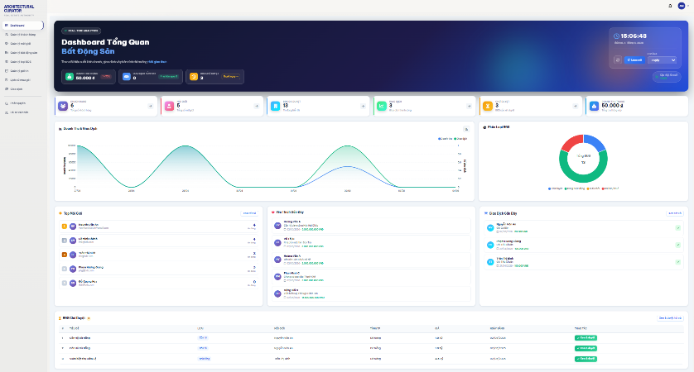
Hình 2.2.Giao diện dashboard admin
Đặc tả

2.2.3. Giao diện quản lý bất động sản
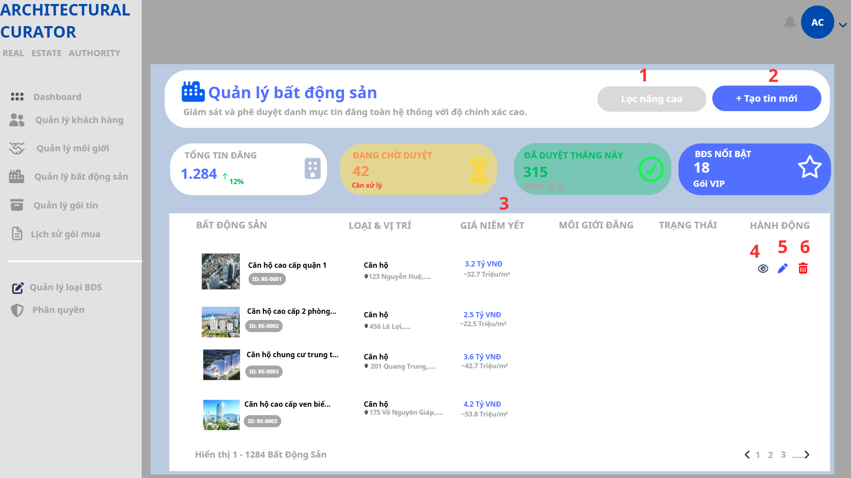
Hình 2.2.3. Giao diện quản lý bất động sản (Admin)
Đặc tả
Màn hình | Quản lý bất động sản
Mô tả | Hệ thống cung cấp giao diện giúp người dùng (admin) quản lý bất động sản. Tại đây, người dùng có thể xem danh sách các bất động sản hiện có, bao gồm các thông tin như tên, loại, vị trí, giá và trạng thái. Ngoài ra, người dùng có thể thực hiện các chức năng như thêm xem chi tiết, cập nhật, xóa và lọc bất động sản.
Truy cập | Người dùng chọn “Quản lý bất động sản”
Đối tượng | Admin
Nội dung
Mục | Kiểu | Dữ liệu |  | Mô tả
1 | Button |  |  | Lọc nâng cao mở rộng các tùy chọn lọc dữ liệu
2 | Button |  |  | Tạo tin mới
3 | Table |  |  | Hiển thị thông tin danh sách bất động sản hiện có
4 | Button |  |  | Xem chi tiết thông tin bất động sản
5 | Button |  |  | Cập nhật thông tin bất động sản
6 | Button |  |  | Xóa bất động sản
Hoạt động
Tên | Mô tả |  | Thành công |  | Thất bại
Xóa | Xóa bất động sản nếu cần |  | Xóa bất động sản khỏi danh sách
Xem chi tiết | Xem thông tin chi tiết về bất động sản đó |  | Hiển thị thông tin đầy đủ về bất động sản đã chọn
Cập nhật | Cập nhật thông tin bất động sản |  | Hiển thị thông báo cập nhật thông tin thành công

2.2. Thiết kế Cơ sở dữ liệu

2.2.1. Lựa chọn cơ sở dữ liệu

2.2.2. Lược đồ cơ sở dữ liệu
- ai_dinh_gias (id, moi_gioi_id, dia_chi, gia_ao, gia_thap, gia_cao, trang_thai, created_at, updated_at): Lưu kết quả định giá bất động sản bởi AI
- admins (id, ten, email, so_dien_thoai, mo_ta, password, is_super, is_active, created_at, updated_at): Lưu thông tin tài khoản quản trị viên hệ thống
- bat_dong_sans (id, tieu_de, mo_ta, gia, dien_tich, loai_id, trang_thai_id, moi_gioi_id, dia_chi_id, so_phong_ngu, so_phong_tam, is_duyet, status, is_noi_bat, expires_at, created_at, updated_at): Lưu thông tin chi tiết các bất động sản đăng tin
- chuc_nangs (id, ten_chuc_nang, url_chuc_nang, methods_chuc_nang, mo_ta_chuc_nang, created_at, updated_at): Lưu danh sách các chức năng (permission) trong hệ thống
- chuc_vus (id, ten_chuc_vu, slug_chuc_vu, mo_ta, tinh_trang, created_at, updated_at): Lưu danh sách chức vụ của môi giới
- dia_chis (id, tinh_id, quan_id, dia_chi_chi_tiet, latitude, longitude, created_at, updated_at,phuong_xa_id): Lưu thông tin địa chỉ chi tiết gắn với bất động sản
- giao_dichs (id, moi_gioi_id, goi_tin_id, so_tien, phuong_thuc, trang_thai, paid_at, ma_giao_dich, ma_sepay_txn_ref, created_at, updated_at): Lưu lịch sử giao dịch thanh toán gói tin của môi giới
- goi_tins (id, ten_goi, mo_ta, gia, so_ngay, so_luong_tin, gan_nhan_vip, uu_tien_hien_thi, trang_thai, created_at, updated_at): Lưu thông tin các gói đăng tin
- hinh_anh_bat_dong_sans (id, bds_id, url, thu_tu, is_anh_dai_dien, created_at, updated_at): Lưu danh sách hình ảnh của từng bất động sản
- khach_hangs (id, ten, email, so_dien_thoai, password, is_active, trang_thai, created_at, updated_at, hash_reset, hash_reset_expires_at): Lưu thông tin tài khoản khách hàng
- lich_hen_xem_nhas (id, bat_dong_san_id, khach_hang_id, moi_gioi_id, ngay_hen, gio_hen, ghi_chu, trang_thai, ly_do_huy, xac_nhan_at, created_at, updated_at): Lưu lịch hẹn xem nhà giữa môi giới và khách hàng
- lich_su_dinh_gias (id, ai_dinh_gia_id, ket_qua, created_at, updated_at): Lưu lịch sử kết quả định giá AI
- lich_su_goi_tins (id, moi_gioi_id, goi_tin_id, giao_dich_id, ngay_bat_dau, ngay_ket_thuc, trang_thai, created_at, updated_at): Lưu lịch sử đăng ký gói tin của môi giới
- loai_bat_dong_sans (id, ten_loai, mo_ta, is_active, created_at, updated_at): Lưu danh mục phân loại bất động sản
- messages (id, conversation_id, sender_id, sender_type, content, type, is_read, created_at, updated_at): Lưu nội dung tin nhắn trong các cuộc hội thoại
- moi_giois (id, ten, email, so_dien_thoai, password, hash_reset, hash_reset_expires_at, avatar, mo_ta, zalo_link, is_active, trang_thai, so_tin_con_lai, ngay_het_han_goi, goi_tin_id, created_at, updated_at): Lưu thông tin tài khoản môi giới
- conversations (id, khach_hang_id, moi_gioi_id, bat_dong_san_id, last_message_id, created_at, updated_at): Lưu thông tin cuộc hội thoại giữa môi giới và khách hàng
- phan_quyens (id, id_chuc_vu, id_chuc_nang, created_at, updated_at): Lưu phân quyền giữa chức vụ và chức năng
- phuong_xas (id, ten, slug, loai, quan_huyen_id, created_at, updated_at): Lưu danh sách phường/xã thuộc quận/huyện
- quan_huyens (id, ten, tinh_id, created_at, updated_at): Lưu danh sách quận/huyện
- thong_baos (id, moi_gioi_id, khach_hang_id, bat_dong_san_id, tieu_de, noi_dung, trang_thai, created_at, updated_at): Lưu thông báo gửi đến môi giới hoặc khách hàng
- tinh_thanhs (id, ten, created_at, updated_at): Lưu danh sách tỉnh/thành phố
- trang_thai_bat_dong_sans (id, ten_trang_thai, mo_ta, created_at, updated_at): Lưu các trạng thái của bất động sản
- yeu_thichs (id, moi_gioi_id, khach_hang_id, bds_id, noi_dung, is_read, created_at, updated_at): Lưu danh sách bất động sản yêu thích của khách hàng

2.2.3. Sơ đồ thực thể cơ sở dữ liệu
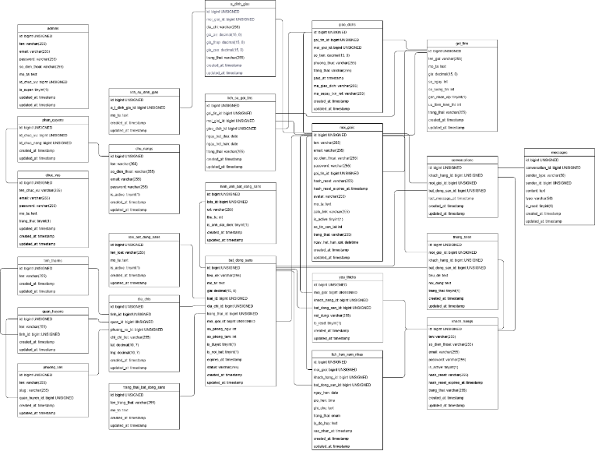

2.3. Kế hoạch Kiểm thử (Test Plan)
- Phạm vi: Functional Testing, Integration Testing, System Testing, Acceptance Testing cho toàn bộ 23 User Story.
- Lịch trình:
  - Sprint 1: Thiết kế TC (26/03), Testing (02/04), Re-testing (03/04).
  - Sprint 2: Thiết kế TC (11/04), Testing (20/04), Re-testing (21/04).
  - Sprint 3: Thiết kế TC (28/04), Testing (06/05), Re-testing (08/05).

3. PHÁT TRIỂN HỆ THỐNG

3.1. Sprint 1 (18/03 – 04/04)
- Phạm vi: Xác thực người dùng, quản lý hồ sơ, tìm kiếm & xem chi tiết BĐS, bản đồ, QL khách hàng (Admin).
- Thực hiện: Phân tích Use Case → Thiết kế UI/UX → Code BE (Laravel Auth, Search API) → Code FE (Vue routing, form validation) → Integration.
- Kiểm thử: 9 chức năng chính, phát hiện & fix 12 bug minor (validation, CORS, mapping data). Re-testing pass 100%.
- Kết quả: Hoàn thành đúng tiến độ, sẵn sàng release v1.0.

3.2. Sprint 2 (05/04 – 22/04)
- Phạm vi: Gói tin, thanh toán (SePay mock), yêu thích, thông báo, QL môi giới, giao dịch.
- Thực hiện: Xây dựng workflow mua/gia hạn gói, tích hợp webhook thanh toán, hệ thống thông báo realtime, phân quyền Admin.
- Kiểm thử: 7 chức năng, tập trung vào luồng thanh toán & đồng bộ trạng thái gói tin. Fix 8 bug (trạng thái giao dịch, limit tin đăng, notification queue).
- Kết quả: Hoàn thành 95% scope, sẵn sàng tích hợp AI ở Sprint

3.3. Sprint 3 (23/04 – 09/05)
- Phạm vi: AI định giá (Gemini API), Chatbot tư vấn, đăng tin, QL bài đăng, phân quyền, thống kê hệ thống.
- Thực hiện: Prompt engineering cho Gemini, cache kết quả định giá, xây dựng dashboard thống kê (Chart.js), RBAC (Role-Based Access Control).
- Kiểm thử: 7 chức năng, tập trung vào độ ổn định API AI, phân quyền, hiển thị biểu đồ. Fix 6 bug (timeout API, quyền truy cập, mapping chart data).
- Kết quả: Hoàn thành 100% scope dự án, release bản Final v3.0.

3.4. Meeting
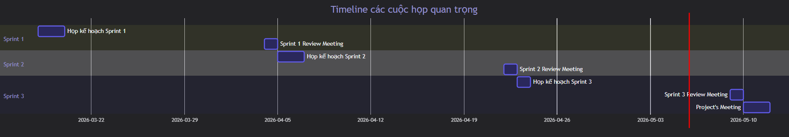
Hình 3.4. Timeline các cuộc họp quan trọng
4. DEMO GIAO DIỆN & CHỨC NĂNG CHÍNH
(Chụp màn hình thực tế từ hệ thống, mô tả ngắn bên dưới mỗi ảnh)
[CHÈN 5-6 ẢNH DEMO THỰC TẾ THEO BẢNG TRÊN]

4.1. Giao diện Dashboard

4.2. Giao diện Quản lý bất động sản

4.3. Giao diện Quản lý Môi giới & Khách hàng

4.3. Giao diện AI Định giá BĐS

4.3. Giao diện Đăng tin & QL bài đăng

4.3. Giao diện Tìm kiếm bằng bản đồ & Chatbot

5. KẾT LUẬN VÀ HƯỚNG PHÁT TRIỂN

5.1. Đã làm được
- Hoàn thành đúng tiến độ 3 Sprint với 23/23 User Story được tích hợp và kiểm thử.
- Xây dựng thành công luồng nghiệp vụ: Đăng ký → Mua gói → Đăng tin → AI định giá → Thống kê.
- Tích hợp hiệu quả Gemini API cho chức năng định giá tham khảo & Chatbot, áp dụng Prompt Engineering & caching để tối ưu response time.
- Áp dụng Scrum bài bản: Daily Stand-up, Sprint Planning/Review/Retrospective, quản lý mã nguồn qua GitHub, tài liệu hóa đầy đủ (Proposal, Backlog, Test Plan, UI, DB, Reflection).
- Đạt tỷ lệ hoàn thành ≥95% theo yêu cầu học phần, không phát sinh lỗi Critical khi nghiệm thu.

5.2. Chưa làm được
- Kết quả AI định giá chủ yếu mang tính tham khảo, chưa được train trên dataset thị trường thực tế đa dạng do giới hạn thời gian & nguồn dữ liệu học thuật.
- Chưa triển khai kiểm thử hiệu năng (Load/Stress Testing) & bảo mật chuyên sâu (penetration test, OWASP Top 10).
- Thiếu phản hồi trực tiếp từ người dùng cuối (môi giới thực, khách hàng thật) để tinh chỉnh UX/UI & luồng nghiệp vụ.
- Một số tính năng phụ (xuất báo cáo nâng cao, tích hợp đa cổng thanh toán VNPay/Momo production) chỉ dừng ở mức demo/mock.

5.3. Hướng phát triển
- AI/ML: Thu thập dataset BĐS thực tế, fine-tune mô hình riêng hoặc kết hợp Rule-based + LLM để tăng độ chính xác định giá.
- Hệ thống: Tích hợp cổng thanh toán thật (VNPay, MoMo), triển khai WebSocket cho thông báo realtime, tối ưu query & indexing DB.
- UX/Mobile: Phát triển ứng dụng Mobile (Flutter/React Native), cải thiện trải nghiệm tìm kiếm & chatbot đa ngữ.
- Vận hành: Triển khai CI/CD, monitoring (Sentry, Prometheus), backup tự động, mở rộng scope sang phân khúc cho thuê & thương mại.
6. TÀI LIỆU THAM KHẢO
- SCI_SE_1.ProjectProposal.docx – Đề xuất dự án REVAI.
- SCI_SE_2.ProjectPlan.docx – Kế hoạch dự án & ngân sách.
- SCI_SE_3.ProjectUserStory.docx – 23 User Story & tiêu chí chấp nhận.
- SCI_SE_4.Product-Backlog.docx – Product & Sprint Backlog.
- SCI_SE_5.ProjectUserInterfaceDesign.docx – Thiết kế giao diện Admin/Môi giới.
- SCI_SE_6.ProjectDatabase.docx – Lược đồ CSDL MySQL (19 bảng).
- SCI_SE_7.ProjectTestPlan.docx – Kế hoạch & lịch trình kiểm thử 3 Sprint.
- SCI_SE_10.ProjectSprintBacklog.xlsx – Burndown Chart & phân công task.
- SCI_SE_12.ProjectConfigurationManagement.docx – Quy ước đặt tên & versioning.
- SCI_SE_13.ProjectReflection.docx – Đánh giá & bài học kinh nghiệm.
- Laravel Documentation (v10.x) – https://laravel.com/docs
- Vue.js 3 Guide – https://vuejs.org/guide/introduction.html
- Google Gemini API Docs – https://ai.google.dev/docs
- Scrum Guide 2020 – https://scrumguides.org

